Сценарий классного часа в начальной школе

"Берегите хлеба каждую крупицу"

Описание работы: Данный конспект предназначен для проведения классного часа в начальной школе. Ведётся подготовительная работа: ребята разучивают стихи, рисуют рисунки. На классный час можно пригласить учащихся 1-х классов.
Цель: формирование уважительного отношения к хлебу и людям, которые принимают участие в его создании.
Задачи:
- обобщить знания о хлебе, о разнообразии хлебобулочных изделий;
- познакомить детей с тем, как выращивают и производят хлеб;
- воспитывать уважение к людям труда (хлеборобам, хлебопекам);
- показать на примере фотографий блокадного Ленинграда, какова цена хлеба была в годы Великой Отечественной войны;
- научить детей бережному отношению к хлебу.
Оборудование:
Рисунки и плакаты
Презентация
мультимедийный проектор
карточки с пословицами
поднос с чёрным и белым хлебом
Оформление мероприятия:
Поднос с белым и чёрным хлебом, разрезные карточки с пословицами, карточки со словами : Хлеб, хлебушек, хлебец, краюшечка, горбушечка.

Ход занятия

Слайд

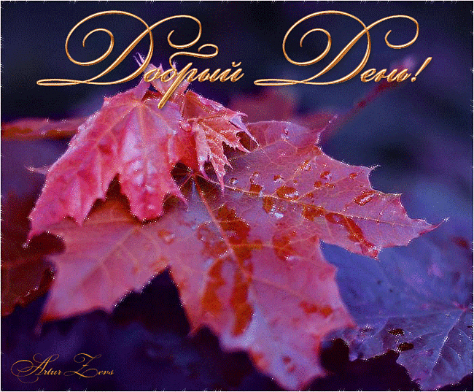
Учитель: Ребята, отгадайте, что лежит у меня на подносе под салфеткой.
Он и черный, он и белый,
И всегда он загорелый.
Когда кушать мы хотим,
То всегда садимся с ним.
Дети. Хлеб!
Слайд
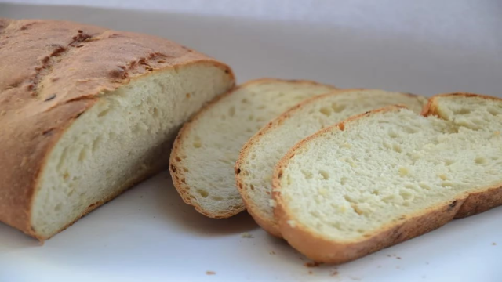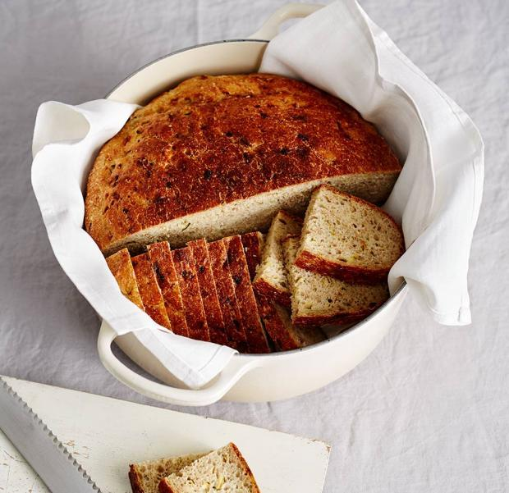
Учитель: Хлеб – непременный участник любой трапезы. Как повседневная еда, так и праздничное застолье редко обходятся без хлеба. И, пожалуй, нет другого продукта, который употребляли бы все народы мира.
Слайд
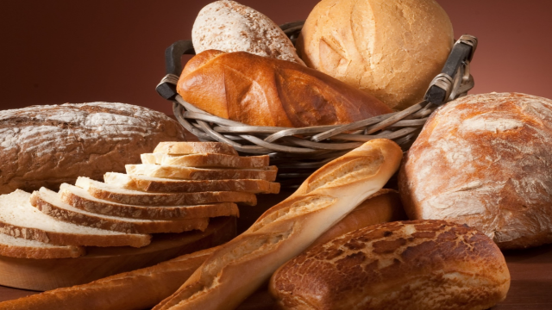
Учитель: Представить нашу жизнь без хлеба, без вкусной мягкой буханки на столе просто невозможно. Ведь недаром гласит русская пословица: «Худ обед, когда хлеба нет.» хлеб нужен всем, но относимся к нему мы по-разному. Один человек говорит просто: «Хлеб». А другой ласково произносит: «Хлебушек» или «Хлебец», а третий скажет «горбушечка», «краюшечка». И сразу становится ясно, кто из них знает настоящую цену хлеба.
Слайд

Учитель: Однажды древний человек нашел какие-то семена. Какими вкусными показались семена людям. Ученые предполагают, что это был дикорастущий ячмень. Прошло время, человек научился добывать огонь и применять его для приготовления пищи. Он стал поджаривать размельченные зерна диких злаков, смешивал их с водой. Позже люди стали выпекать пресный хлеб в виде лепешки из густой зерновой каши – теста. А выглядел он примерно так. Плотные подгорелые куски зерновой массы мало напоминали наш пшеничный хлеб, правда? Но именно с появлением этих лепёшек, выпекавшихся на горячих камнях, на костре, и началось на земле хлебопечение.
Слайд
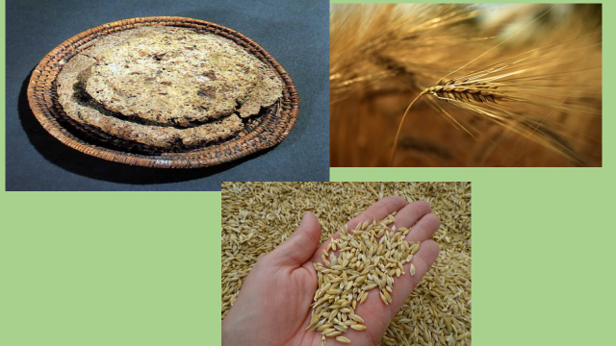
Учитель: Знаете ли вы, когда и где родился хлеб? (варианты детей)
Слайд
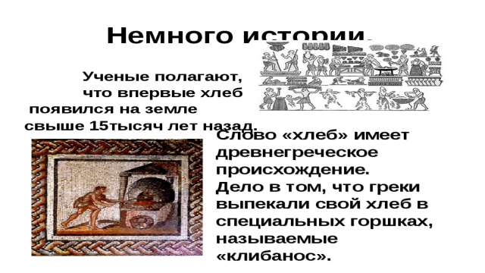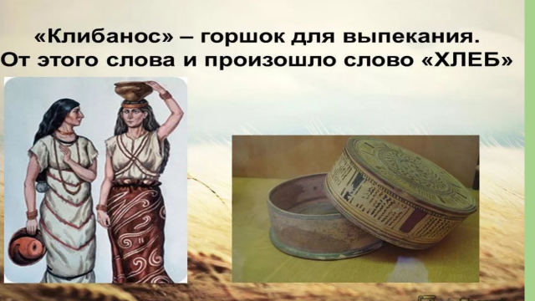

Учитель: Слово «хлеб» пришло к нам из Древней Греции. Греческие мастера выпекали хлеб в глиняных горшках, называвшихся «хлибанос».
Прошло еще много времени и свершилось еще одно чудо. Древние египтяне научились готовить хлеб со сброженного теста. Считают, что по недосмотру раба, готовившего тесто, оно подкисло и, чтобы избежать наказания, он все же рискнул испечь лепешки. Получились они пышнее, румянее, вкуснее, чем из пресного теста.
Учитель: Много пословиц и поговорок сложил русский народ о хлебе, о бережном отношении к нему. Кто из вас назовет их? Ученики называют пословицы и объясняют их смысл
Учитель: А сейчас проведём игру «Собери пословицы». Общий слайд на доске и у каждого на парте конверт с разрезанными карточками.
Слайд
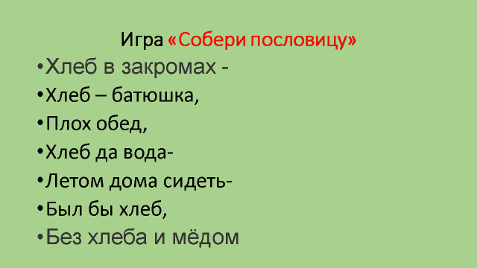
Учитель: Проверим, что у вас получилось.
Слайд
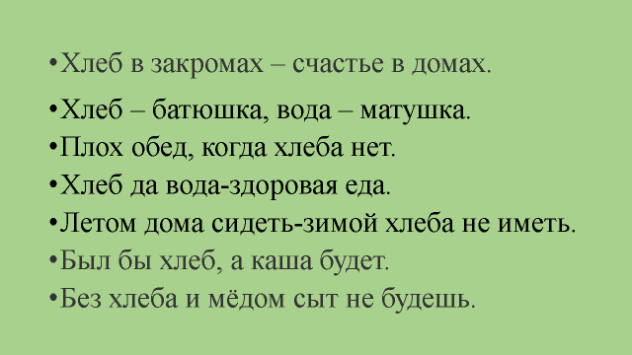

Физминутка «Колоски» (под пение жаворонка)
Давайте представим, что мы в поле.
Я превращаю вас в маленькие зернышки и сажаю в землю. (дети присаживаются).
— Теплое солнышко пригрело землю, дождик полил.
Зернышки росли, росли и стали колосками. (дети встают, поднимают руки вверх).
— Колоски тянутся к солнышку. (дети протягивают руки вверх) .
— Сильно припекло солнышко, завяли наши колоски.
(дети постепенно опускают сначала: руки, голову, плечи, туловище).
— И вот полил дождик, ожили колоски. Снова тянутся они к солнышку.
В поле выросли замечательные колоски.
Улыбнитесь друг другу.
Слайд
Как приходит хлеб на стол?
Учитель:
Знаете ли вы, чем пахнет хлеб,
Ломоть ржаного, трудового хлеба?
Он пахнет полем, речкой, печью, небом!
А главное, работой пахнет хлеб!
Я. Тубин
Непросто приходит хлеб на стол. Недаром говорят, что для того чтобы маленькое зернышко стало хлебом, надо три силы:
Земля,
Солнце,
Труд.
Учитель: хлебный каравай начинается с зернышка. А чтобы испечь одну булку нужно…10.000 зёрен.
Слад
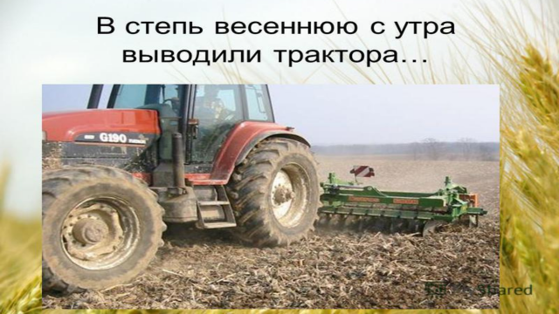
Путь хлеба начинается ранней весной, когда на поля выходят машины. У человека, ведущего машину, тракториста, много работы: нужно поле вспахать, разрыхлить землю – быстро подготовить её для посева семян.
Слайд
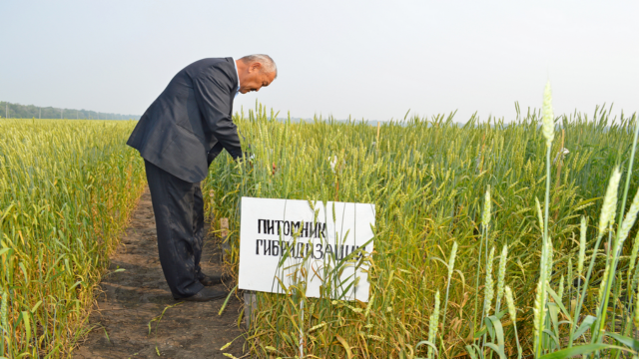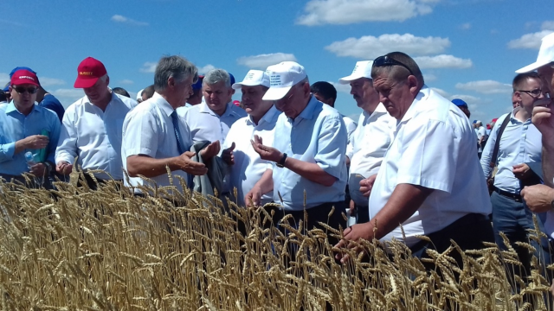
Но прежде чем посеять пшеницу, зерно проверяют на всхожесть. Сортируют на специальных машинах, их называют сортировальными машинами. Селекционеры и агрономы выбирают лучшие, сильные зёрна и принимают решение – когда и где их посадить.
Слайд
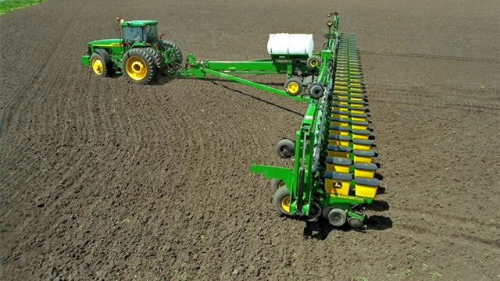
Чтобы быстро засеять огромные поля используют сеялки.
Слайд
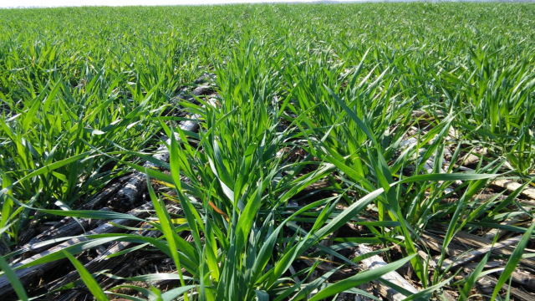
Через некоторое время появляются всходы.
Слайд
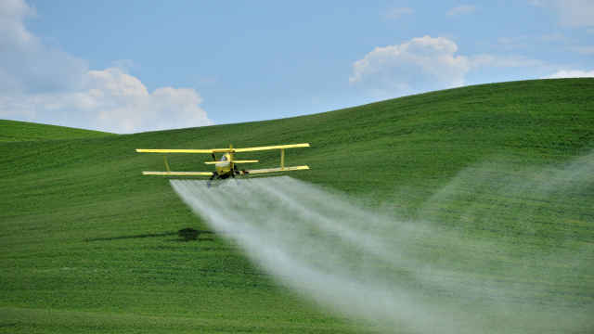
Но чтобы они росли крепкими и не были съедены насекомыми и грызунами, их обрабатывают специалисты. На поля вылетают авиаторы.
Слайд
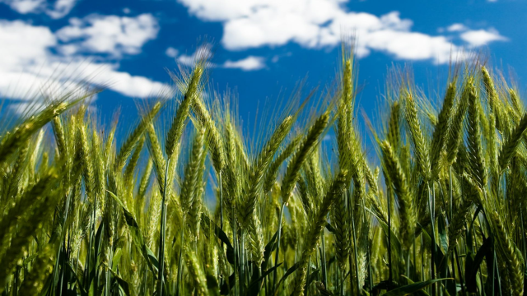
Летом все поле в колосьях.
Слайд
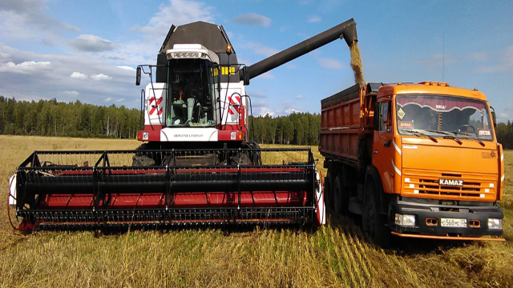
Когда приходит осень, колосья становятся золотыми. Хлеб созрел. Пришла пора собирать урожай. На поля выходят комбайнёры.
Слайд
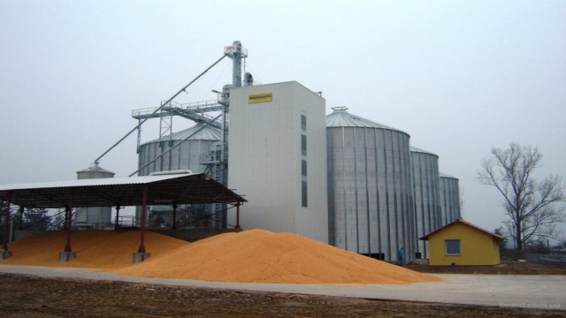
А потом на машинах везут зерно на элеватор. Элеваторы представляют собой комплекс сооружений, в состав которых могут входить: рабочее здание, силосные корпуса, устройства для погрузки и выгрузки зерна, зерносушилки и др. Элеватор представляет собой высокомеханизированное зернохранилище.
Слайд
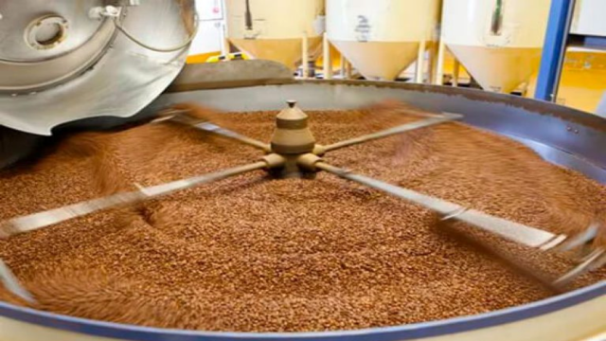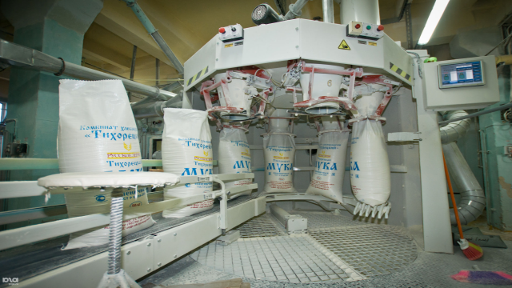
Дальше зерно отправляется на мукомольные заводы к мукомолам.
Слайд
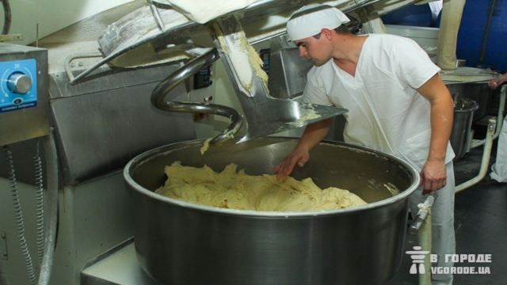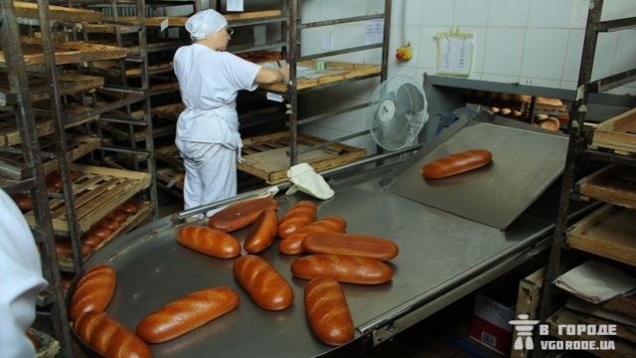
А оттуда муку везут на хлебозаводы и пекарни. И пекари пекут хлеб.
Слайд
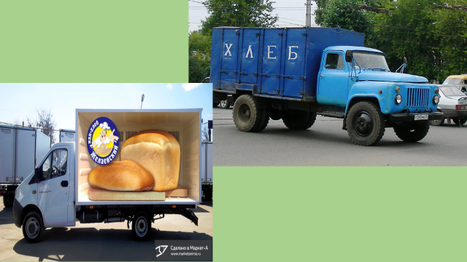
Из пекарни на специальных машинах водители везут хлеб в магазины. В магазинах продавцы предлагают нам на выбор разнообразные хлебобулочные изделия.
Слайд
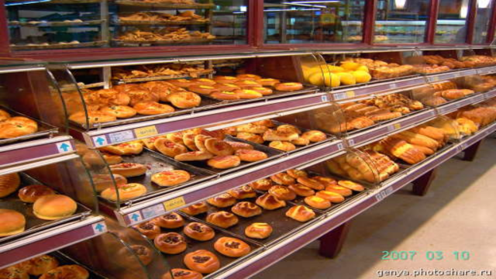
Учитель: Видите, ребята, как много труда надо затратить, чтобы получить хлеб. Чтобы хлеб пришёл к нам на стол, должно потрудиться много людей разных профессий. Вспомните, пожалуйста, какие это профессии?
Ответы детей:
Механизаторы, трактористы, комбайнёры, повара, агрономы, мельники, шофера, пекари, кондитеры, продавцы.
Слайд
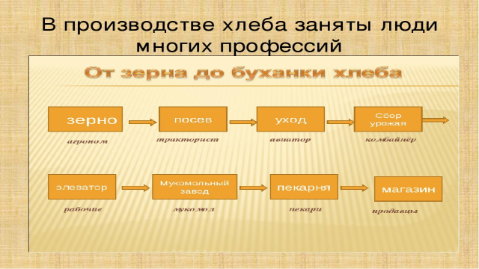
Учитель: В нашей стране, залечившей тяжелые раны после войны, выросло не одно поколение людей, которые не знают, что такое хлебные карточки, огромные очереди за хлебом, которым неведомо чувство голода, незнаком вкус хлеба с примесью мякины, сена, соломы, коры, кореньев, желудей, семян лебеды и др.
Чёрный хлеб.
Я помню хлеб. Он чёрен был и липок
Ржаной муки был грубоват помол.
Но расплывались лица от улыбок,
Когда буханку ставили на стол.
Военный хлеб. Он к щам годился постным
Раскошенный, он был не плох с кваском.
Он вяз в зубах, приклеивался к дёснам,
Его мы отдирали языком.
Он кислый был, ведь был он с отрубями!
Не поручусь, что был без лебеды.
И все ж с ладони жадными губами
Я крошки подбирал после еды.
Слайд
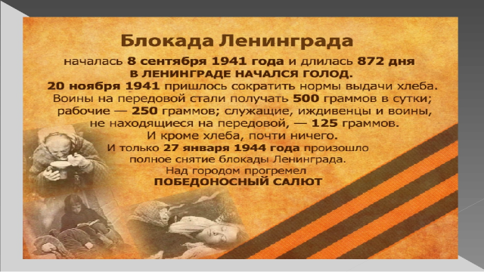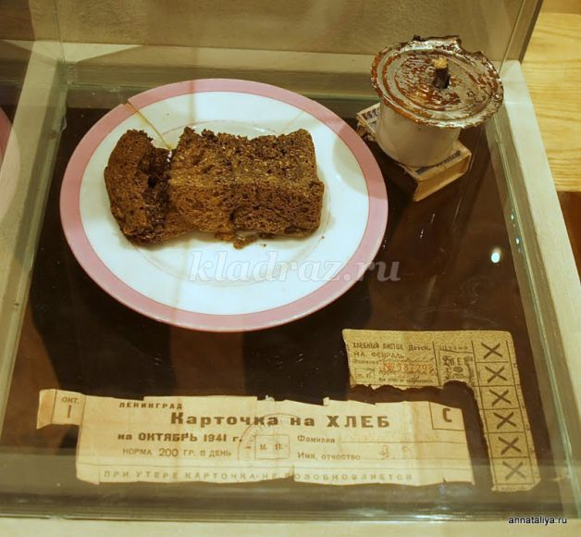
Ведущий. В Великую Отечественную войну около 900 дней ленинградцы жили в условиях блокады. В осаждённом немцами Ленинграде дневная норма хлеба одного человека была равна 125 граммам, рабочие получали по 250 г хлеба в день При этом «блокадный» хлеб состоял на 2/3 из примесей (в него добавляли целлюлозу и опилки), был сырой. За этим жалким кусочком нужно было отстоять многочасовую очередь на морозе, которую занимали еще затемно. Бывали дни, когда бомбежки срывали работу хлебозаводов, булочные так и не открывались. И матери возвращались домой с пустыми руками, где их ждали голодные дети. В такие дни люди не ели ничего.
С 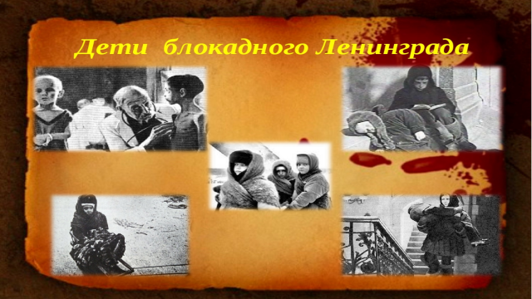лайд
Учитель: Молодое поколение не знает, что такое голод. Поэтому у него совсем другое отношение к хлебу.
Ученик:
Мне больно, когда я, случается вижу,
Что хлеб недоеденный брошен бесстыже.
Эй ты, попирающий корку ногою,
Ты топчешь достоинство наше людское.
Ты мать оскорбил, ты обиду нанёс
Земле, на которой родился и рос.
Учитель: Давайте составим памятку бережного отношения к хлебу. (дети отвечают)
Слайд
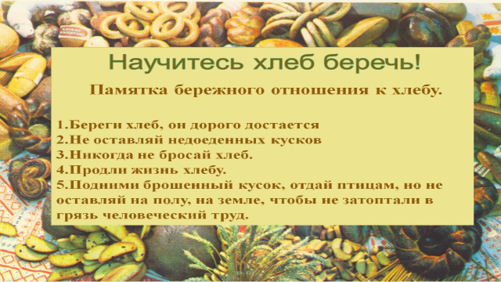
Стихи учащихся
1 чтец
Прожить не трудно без котлет,
Кисель не часто нужен,
Но плохо, если хлеба нет
В обед, на завтрак, в ужин.
2 чтец
Он – царь еды, хоть скромен вид.
От древности доныне
Средь блюд различных хлеб стоит
В почете посредине.
3 чтец
Ему десятки тысяч лет.
Веками бились люди,
Пока не стал таким наш хлеб,
Каким лежит на блюде.
4 чтец
Его найдешь ты на столе
У римлян и у грека,
В войну, в годину лютых бед,
Спасал хлеб человека.
5 чтец
И ныне кормит хлеб людей -
Врачей, солдат, рабочих.
И этот дар земли своей
Должны беречь мы очень!
Итог мероприятия
Учитель: Ребята, я надеюсь, что вы будете помнить, как тяжело даётся хлеб. Никогда не забывайте, сколько труда вложено в каждый кусочек хлеба. Берегите хлеб, ведь ХЛЕБ – это жизнь!
Задумайтесь! Ребята одного карельского поселка провели подсчет: если каждый человек за один день не доест и выбросит 50 г хлеба (показывает кусочек хлеба массой 50 г), это составит по школе 20 кг, по поселку 200 кг, то есть около 200 буханок хлеба окажутся выброшенными.
Учитель: За хорошую работу в классном часе, я хочу каждого из вас угостить вкусной плюшкой. Спасибо за работу.

